**大 连 理 工 大 学 科 技 写 作（论 文）**

**美国近年IT行业薪酬变化**

学 院（系）： 软件学院

专 业： 软件工程

学 生 姓 名： 张学敏

学 号： 201892327

指 导 教 师： 王忠

评 阅 教 师： 王忠

完 成 日 期： 2021.04.07

大连理工大学

Dalian University of Technology

# 摘 要

随着IT (Information Technology)行业在中国的飞速发展，IT相关行业的薪酬一直备受人们关注。 美国作为通信技术最发达的国家，美国的IT薪酬的变化一定程度上反映了各国IT行业的变化。因此研究美国近年IT薪酬的变化，对研究整个IT行业有着很大程度上的帮助。

本文根据美国今年的IT薪酬的变化图表，对各种变化进行分析，并且在后文中对美国未来的IT行业的薪资进行了推测。

**关键词：美国；薪酬；变化；IT**

目 录

摘 要 2

1 引言 4

2 分析结果 4

2.1 工资在涨、节奏不快 4

2.2 人才需求、依然紧俏 5

2.3 稳定增长、迎来光明 6

3 分析方法 7

3.1 谁挣得最多？ 7

3.2 是否满意目前的薪酬？ 7

4 结论 8

参 考 文 献 9

# 1 引言

早在 2000 年初，技术与软件曾经被称为“信息技术”或者“信息与通信技术”，当时开发人员也被统称为“IT人士”。至于如今人们耳熟能详的很多细分专业，当时更是远未出现。相比于中国IT行业的一路高歌猛进，美国近年的行业发展很是坎坷。但也就是因为如此，美国的IT行业发展例子更具有更广泛的研究重要性，要想预测中国未来IT行业的发展和薪酬，我们就应该先来看看美国近几年来的坎坷历程。

# 2 分析结果

## 2.1 工资在涨、节奏不快

2008年，美国在经历了股市崩盘，面对大恐慌。在2009年和2010年，IT行业迎来了“最低谷”，薪资甚至呈着下降的趋势。

美国IT行业工资在经历了2008-2014年的低迷不振之后，终于在2015、2016两年迎来一波涨薪小高潮，行业平均涨幅分别达到3.6%和3.9%。2017年虽然比前两年差一些，但也有3%的小幅度涨薪。（见图2.1）

但是在2017年，只有67%的受访者表示自己今年得到了加薪，而这一比例比上一年下降了4个百分点。

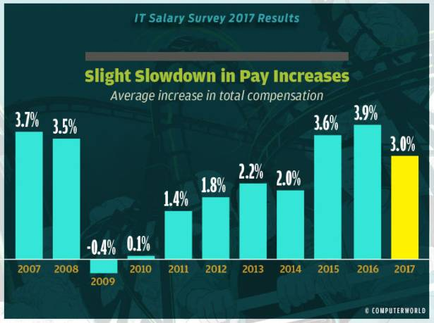

图2.1 美国IT行业2007-2017薪酬变化

## 2.2 人才需求、依然紧俏

在2017年，受访者中的1,263名IT经理介绍了自己公司在未来12个月的招聘计划，43%的受访者表示自己公司将会增设IT相关岗位，49%的受访者表示应该会维持现有团队规模，只有7%的受访者表示公司会有裁员计划。

而在表示公司将扩容IT团队的受访者中，66%的受访者表示他们寻找的是专业高技能人才，30%的受访者表示他们有初级IT岗位正在招人，只有2%的受访者表示他们主要的招聘对象是IT管理岗位。（见图2.2）

根据美国媒体2019年科技薪资报告，美国科技工作岗位的工资增长在2018年停滞不前，从2017年仅增长0.6％至全年平均93,244美元。根据美国媒体的数据，平均技术工资自2015年以来没有增加，当时平均值实际上高于今天的93,328美元，尽管该行业的失业率一直处于历史低位。然而，有一些专业技能和角色的增长高于平均水平，这可能会激励一些人进入职业生涯。

美国媒体对10,780名技术专业人员的调查发现，68％的人会跳槽以获得更高的工资，而47％的人会为了更好的工作条件而努力，例如远程工作和更灵活的工作时间。

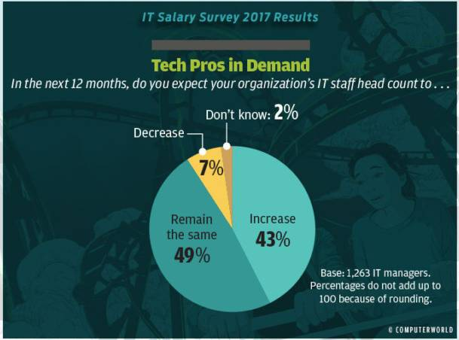

图2.2 2017年美国IT员工采访数据

## 2.3 稳定增长、迎来光明

自2019年4月至2021年的1月份，美国IT行业薪酬以一个相对稳定的速率持续增长，IT行业也逐渐开始迎来了光明。

但是也可以看出在经历新冠疫情期间，增长率相较于其他季度，有着明显的减弱趋势。在2020年4月份至7月份的新冠后的经济复苏期，IT行业的增长速率有着大幅度的增长，说明新冠对于IT行业来说是一场机遇。（见图2.3）

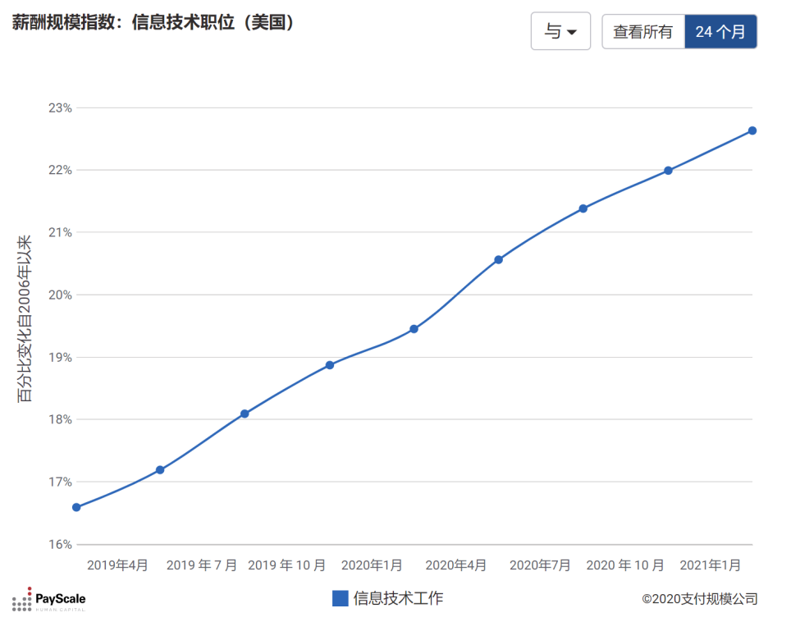

图2.3 美国IT近1年的整张情况

# 3 分析方法

## 3.1 谁挣得最多？

对于调查中上一个部分提到的最后欢迎的程序开发方面的专业人士，可以拿到中位数$11.4万的年薪，登上这份榜单工资最高的是从事云计算(Cloud Computing)人才，他们的中位数年薪可以达到$129,743，位列本次榜单首位。

负责管理企业资源规划系统ERP、IT安全等工作的年薪中位数均高于程序开发。而程序开发、IT安全、数据分析以及云计算是所有IT相关岗位中最热门的领域，相应的这些领域的薪资也在行业里处于领先地位。（见图3.1）

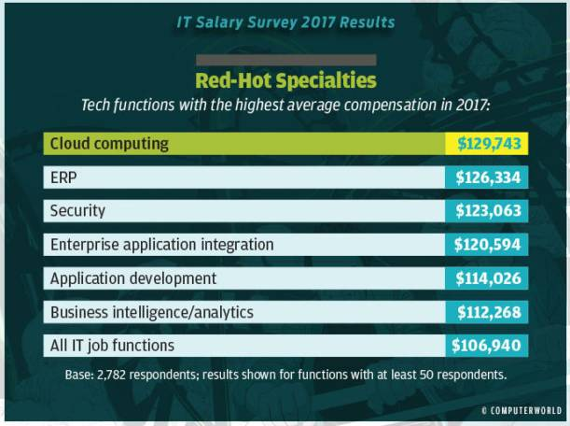

图3.1 美国2017年IT行业薪酬排名(前7位)

收入最高的地方是硅谷，科技职位的平均工资上涨3.2％至118,306美元。其他平均工资在105,000美元到100,000美元之间的城市包括西雅图，圣地亚哥，明尼阿波利斯，波士顿，巴尔的摩，波特兰和纽约。

## 3.2 是否满意目前的薪酬？

通过2017年对IT从业人员的采访，尽管很多人都能得到年度加薪，但还是仅有一半的IT在职人士对自己的薪酬满意。

调查中，有14%的受访者表示自己对过去12个月的薪资更满意，有21%的受访者表示对过去12个月的薪资不满意，不过大多数人66%的受访者表示过去12个月中对自己的薪资无满意度变化。（见图3.2）

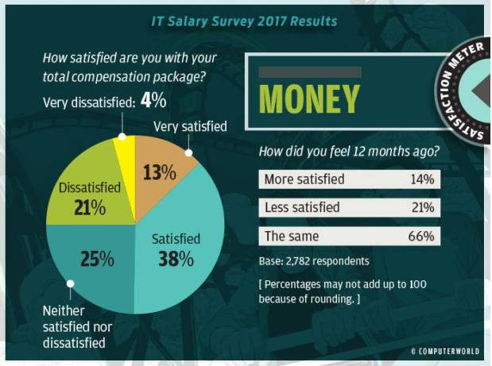

图3.2 美国2017年IT从业人员对薪酬的满意度

# 4 结论

自2001年，IT行业的薪酬一直位居最高的薪资那一队列之中。无论是在美国还是在中国。通过分析结果，可以得知IT行业受经济波动的影响，相比于其他行业来说是相当巨大的。美国经济泡沫的破灭和股市崩盘都为IT行业带来了巨大的灾难，从高薪资一落千丈到了最低谷。但同时，IT行业的复苏也十分迅速，从2020年的新冠疫情前后的增长速率也可以得到这个结论。

近年来，IT行业的需求越来越多，通过近24个月的美国IT薪酬变化不难发现，未来的一段时间，薪资也会以相对稳定的速率持续增长，这对于IT从事人员来说是一大喜讯了。

参 考 文 献

1. https://www.payscale.com/payscale-index/job-categories/information-technology-jobs
2. 央广网.《2020年大学生就业报告》（就业蓝皮书发布）[EB/OL].[2020-07-10 11:23:00]

<http://inance.cnr.cn/jjgd/20200710/t20200710_525162604.shtml>

1. 国研网.[DB/OL]

<http://data.drcnet.com.cn/dataTable?id=72&structureId=617>

[4] 美国电脑世界网. [DB/OL]